СХЕМА ТЕПЛОСНАБЖЕНИЯ
МУНИЦИПАЛЬНОГО ОБРАЗОВАНИЯ
ГРОМОВСКОЕ СЕЛЬСКОЕ ПОСЕЛЕНИЕ
МУНИЦИПАЛЬНОГО ОБРАЗОВАНИЯ
ПРИОЗЕРСКИЙ МУНИЦИПАЛЬНЫЙ РАЙОН
ЛЕНИНГРАДСКОЙ ОБЛАСТИ
ДО 2028 ГОДА

2013 г.
Оглавление
1 Раздел Показатели перспективного спроса на тепловую энергию (мощность) и теплоноситель в установленных границах территории поселения, городского округа; 5
1.1 Площадь строительных фондов и приросты площади строительных фондов по расчетным элементам территориального деления. 5
1.2 Объемы потребления тепловой энергии (мощности), приросты потребления тепловой энергии (мощности) в каждом расчетном элементе территориального деления на каждом этапе и к окончанию планируемого периода. 5
1.3 Потребление тепловой энергии (мощности) объектами, расположенными в производственных зонах с учетом возможных изменений производственных зон и их перепрофилирования и приросты потребления тепловой энергии (мощности) производственными объектами на каждом этапе и к окончанию планируемого периода. 6
2 Раздел Перспективные балансы располагаемой тепловой мощности источников тепловой энергии и тепловой нагрузки потребителей 6
2.1 Описание существующих и перспективных зон действия систем теплоснабжения, источников тепловой энергии, в том числе работающих на единую тепловую сеть, с выделенными (неизменными в течение отопительного периода) зонами действия. 7
2.2 Описание существующих и перспективных зон действия индивидуальных источников тепловой энергии; 10
2.3 Перспективные балансы тепловой мощности и тепловой нагрузки в перспективных зонах действия источников тепловой энергии. 10
2.4 Существующие и перспективные технические ограничения на использование установленной тепловой мощности и значения располагаемой мощности основного оборудования источников тепловой энергии. 12
2.5 Значения существующих и перспективных потерь тепловой энергии при ее передаче по тепловым сетям, включая потери тепловой энергии в тепловых сетях теплопередачей через теплоизоляционные конструкции теплопроводов и с потерями и затратами теплоносителей. 12
2.6 Значения существующей и перспективной тепловой нагрузки потребителей, устанавливаемые по договорам теплоснабжения, договорам на поддержание резервной тепловой мощности, долгосрочным договорам теплоснабжения, в соответствии с которыми цена определяется по соглашению сторон, и по долгосрочным договорам, в отношении которых установлен долгосрочный тариф. 12
2.7 Радиус эффективного теплоснабжения, позволяющий определить условия, при которых подключение новых или увеличивающих тепловую нагрузку теплопотребляющих установок к системе теплоснабжения нецелесообразно вследствие увеличения совокупных расходов в указанной системе на единицу тепловой мощности, определяемый для зоны действия каждого источника тепловой энергии. 13
3 Раздел Перспективные балансы теплоносителя. 15
3.1 Перспективные балансы производительности водоподготовительных установок и максимального потребления теплоносителя теплопотребляющими установками потребителей. 15
3.2 Перспективные балансы производительности водоподготовительных установок источников тепловой энергии для компенсации потерь теплоносителя в аварийных режимах работы систем теплоснабжения. 17
4 Раздел Предложения по строительству, реконструкции и техническому перевооружению источников тепловой энергии. 18
4.1 Предложение по новому строительству источников тепловой энергии, обеспечивающие приросты перспективной тепловой нагрузки на вновь осваиваемых территориях поселения, городского округа, для которых отсутствует возможность передачи тепла от существующих и реконструируемых источников тепловой энергии. 18
4.2 Предложение по реконструкции источников тепловой энергии, обеспечивающие приросты перспективной тепловой нагрузки в существующих и расширяемых зонах действия источников тепловой энергии. 18
4.3 Предложение по техническому перевооружению источников тепловой энергии с целью повышения эффективности работы систем теплоснабжения. 18
4.4 Меры по выводу из эксплуатации, консервации и демонтажу избыточных источников тепловой энергии, а также выработавших нормативный срок службы либо в случаях, когда продление срока службы или паркового ресурса технически невозможно или экономически нецелесообразно. 18
4.5 Меры по переоборудованию котельных в источники комбинированной выработки электрической и тепловой энергии, кроме случаев, когда указанные котельные находятся в зоне действия профицитных (обладающих резервом тепловой мощности) источников с комбинированной выработкой тепловой и электрической энергии на каждом этапе и к окончанию планируемого периода. 19
4.6 Меры по переводу котельных, размещенных в существующих и расширяемых зонах действия источников комбинированной выработки тепловой и электрической энергии в «пиковый» режим на каждом этапе и к окончанию планируемого периода. 19
4.7 Решения о загрузке источников тепловой энергии, распределении (перераспределении) тепловой нагрузки потребителей тепловой энергии в каждой зоне действия системы теплоснабжения между источниками тепловой энергии (мощности) и теплоносителя, поставляющими тепловую энергию в данной системе теплоснабжения на каждом этапе планируемого периода. 19
4.8 Оптимальный температурный график отпуска тепловой энергии для каждого источника тепловой энергии или группы источников в системе теплоснабжения 19
5 Раздел Предложения по строительству и реконструкции тепловых сетей 22
5.1 Предложение по новому строительству и реконструкции тепловых сетей, обеспечивающих перераспределение тепловой нагрузки из зон с дефицитом располагаемой тепловой мощности источников тепловой энергии в зоны с резервом располагаемой тепловой мощности источников тепловой энергии (использование существующих резервов). 22
5.2 Предложение по новому строительству тепловых сетей для обеспечения перспективных приростов тепловой нагрузки во вновь осваиваемых районах поселения, городского округа под жилищную, комплексную или производственную застройку. 22
5.3 Предложение по новому строительству и реконструкции тепловых сетей, обеспечивающие условия, при наличии которых существует возможность поставок тепловой энергии потребителям от различных источников тепловой энергии при сохранении надежности теплоснабжения. 25
5.4 Предложения по строительству и реконструкции тепловых сетей для повышения эффективности функционирования системы теплоснабжения, в том числе за счет перевода котельных в пиковый режим работы или ликвидации котельных; 25
5.5 Предложения по строительству и реконструкции тепловых сетей для 25
6 Раздел Перспективные топливные балансы. 29
7 Раздел Инвестиции в строительство, реконструкцию и техническое перевооружение. 29
7.1 Решения по величине необходимых инвестиций в новое строительство, реконструкцию и техническое перевооружение источников тепловой энергии на каждом этапе планируемого периода с учетом утвержденной инвестиционной программы. 29
7.2 Решения по величине необходимых инвестиций в новое строительство, реконструкцию и техническое перевооружение тепловых сетей, насосных станций и тепловых пунктов на каждом этапе планируемого периода с учетом утвержденной инвестиционной программы. 30
7.3 Решения по величине инвестиций в строительство, реконструкцию и техническое перевооружение в связи с изменениями температурного графика и гидравлического режима работы системы теплоснабжения. 31
8 Раздел Решение об определении единой теплоснабжающей организации (организаций) 32
9 Раздел Решения о распределении тепловой нагрузки между источниками тепловой энергии. 34
10 Раздел Решения по бесхозным тепловым сетям. 35

Раздел Показатели перспективного спроса на тепловую энергию (мощность) и теплоноситель в установленных границах территории поселения, городского округа;

Площадь строительных фондов и приросты площади строительных фондов по расчетным элементам территориального деления.

Согласно информации предоставленной администрацией Громовского сельского поселения, в таблице 1.1.1 представлена информация прогноза приростов строительных фондов. Расположение перспективной застройки представлено на рисунке 1.1.1.
Рисунок 1.1.1 Расположение перспективной застройки в пос. Громово.
Таблица1.1.1
Перспективное строительство.
Котельная | Объект, адрес | Планируемый ввод | Объем*, м³ | Расход тепла на отопление,  Гкал/час | Расход тепла на горячее водоснабжение, Гкал/час
Жилые дома
Котельная в  пос. Громово | Два многоквартирных дома, пос. Громово, ул. Центральная | не определен | ~4500  ~4500 | 0,1  0,1 | 0,02  0,02

Объемы потребления тепловой энергии (мощности), теплоносителя,приросты потребления тепловой энергии (мощности) в каждом расчетном элементе территориального деления на каждом этапе и к окончанию планируемого периода.

Прогноз объемов потребления тепловой мощности потребителями централизованного теплоснабжения МО Громовское сельское поселение на 2013-2028 годы.
Согласно перспективе развития, к центральному теплоснабжению планируется подключение к существующей котельной в пос. Громово два новых многоквартирных дома Суммарная тепловая нагрузка на каждый дом составит 0,12 Гкал/ч, из них 0,1 Гкал/ч – нагрузка на отопление и 0,02 Гкал/ч – нагрузка на ГВС.Расчет приростов теплопотребления тепловой мощности выполнен с учетом:
1. Требований Постановления Правительства Российской Федерации от 23 мая 2006 г. N 306 (в редакции постановления Правительства Российской Федерации от 28 марта 2012 г. N 258) «Об утверждении Правил установления и определения нормативов потребления коммунальных услуг» – для жилых зданий нового строительства.
2. Требований СНиП 23-02-2003 «Тепловая защита зданий» - для общественных зданий и зданий производственного назначения.
3. Требований Постановления Правительства РФ от 25.01.2011 №18 18 «Об утверждении Правил установления требований энергетической эффективности для зданий, строений, сооружений и требований к правилам определения класса энергетической эффективности многоквартирных домов», предусматривающих поэтапное снижение нормативов теплопотребления.
Таблица 1.2.1
Источник теплоснабжения | Установленная мощность, Гкал/ч | Потребление тепловой энергии за 2013 год, Гкал/год | Потребление тепловой энергии к 2028 году, Гкал/год
Котельная в пос. Громово | 5,85 | 5053,39 | 5811,4
Котельная в п. ст. Громово | 5,16 | 7112,5 | 7112,5
Котельная в пос. Владимировка | 0,83 | 674,2 | 674,2
Таблица 1.2.2
Наименование потребителя | Объем потребления теплоносителя к 2028, т/ч
Котельная в пос. Громово
Жилые дома | 13,4
ЗАО ПЗ «Красноармейский» контора | 0,228
Прочие потребители | 2,45
Итого: | 17,1
Котельная в п. ст. Громово
Жилые дома | 10,8
Прочие потребители | 1,4
Итого: | 12,2

Потребление тепловой энергии (мощности) объектами, расположенными в производственных зонах с учетом возможных изменений производственных зон и их перепрофилирования и приросты потребления тепловой энергии (мощности) производственными объектами на каждом этапе и к окончанию планируемого периода.

Объектов, расположенных в производственных зонах, охваченных централизованным теплоснабжением нет.

Раздел Перспективные балансы располагаемой тепловой мощности источников тепловой энергии и тепловой нагрузки потребителей

Описание существующих и перспективных зон действия систем теплоснабжения, источников тепловой энергии, в том числе работающих на единую тепловую сеть, с выделенными (неизменными в течение отопительного периода) зонами действия.

Зоной действия источника тепловой энергии является территория поселения, границы которой устанавливаются закрытыми секционирующими задвижками тепловой сети системы теплоснабжения.
К окончанию планируемого периода не планируется изменение зоны действия источника тепловой энергии пос. Громово.
Расположение централизованных источников теплоснабжения с выделением зон действия, а также основные тепловые трассы от централизованных источников к потребителям приведены на рис. 2.1.1. На рисунке2.1.2 отображена перспективная зона действия источника котельной в п. ст. Громово.

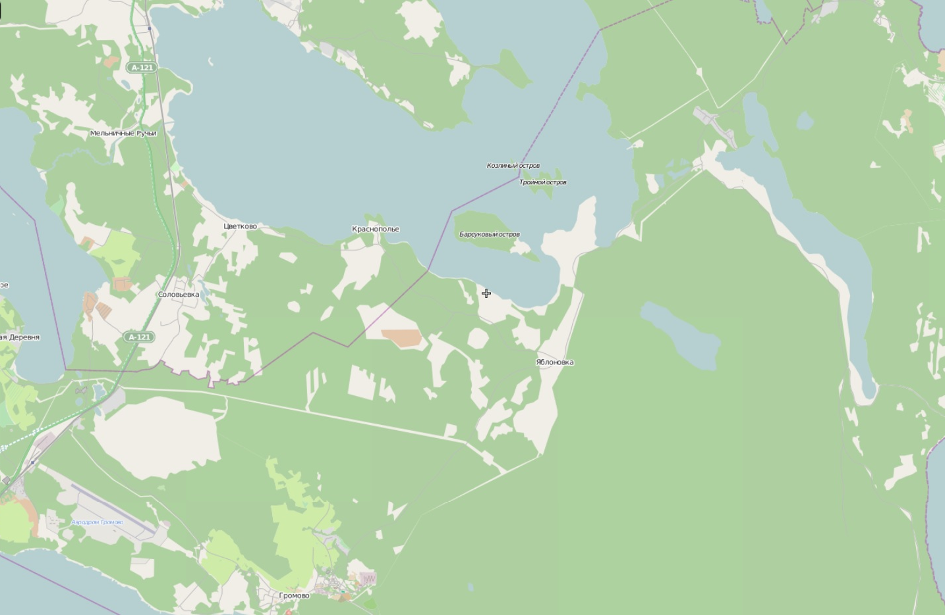
Рисунок 2.1.1Существующие зоны действия источников тепловой энергии.

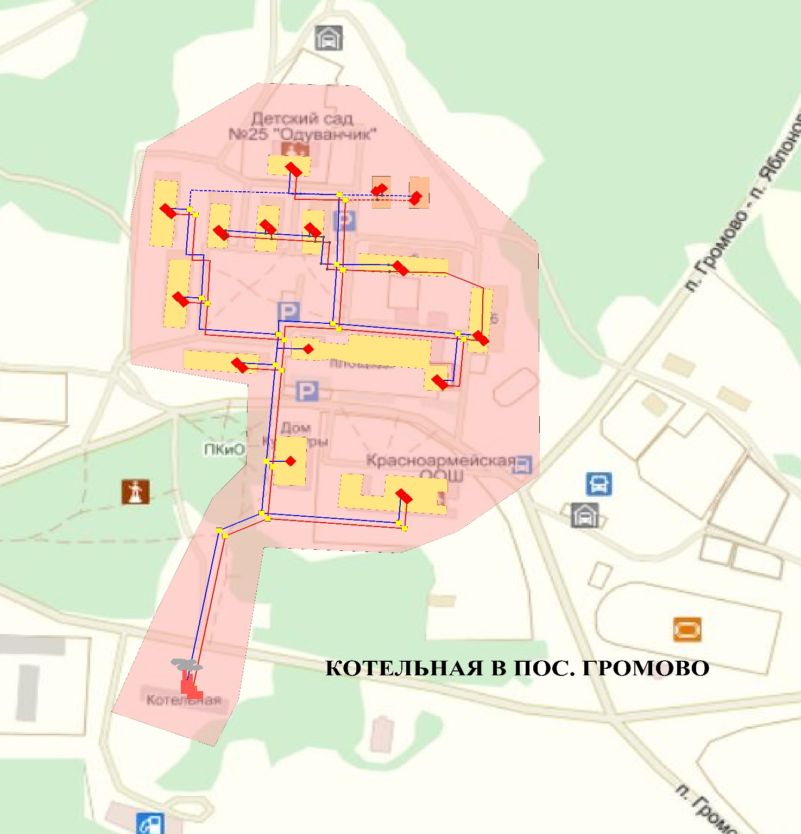
Рисунок 2.1.2Перспективная зона действия источника тепловой энергии пос. Громово.

Описание существующих и перспективных зон действия индивидуальных источников тепловой энергии;

К настоящему времени в России все большую популярность получает автономное и индивидуальное отопление. По сути своей это системы отопления, осуществляющие обогрев в одном отдельно взятом здании или помещении. При этом если речь идет о многоквартирном жилом доме или крупном здании административного либо коммерческого назначения, то чаще используется термин автономное отопление. Если же разговор о небольшом частном доме или квартире, то более уместным кажется термин индивидуальное отопление.
Основные преимущества подобных систем – большая гибкость настройки и малая инертность. При резком изменении погоды от момента запуска системы до прогрева помещения до расчетной температуры проходит не более нескольких часов. В случае с индивидуальным отоплением от получаса до часа, хотя здесь многое зависит от типа используемого котла и способа циркуляции теплоносителя в системе.
В МО Громовское сельское поселение в поселках: Гречухино, Красноармейское, Новинка, Портовое, Приладожское, Славянка, Соловьево, Черемухино, Яблоновка система централизованного теплоснабжения отсутствует. Потребители этих населенных пунктов, а также потребители, не подключенные к системе централизованного отопления в пос. Громово, пос. Владимировка, п. ст. Громово имеют индивидуальное отопление.
Данные по потребителям, имеющие индивидуальное отопление, не предоставлено.

Перспективные балансы тепловой мощности и тепловой нагрузки в перспективных зонах действия источников тепловой энергии.

Согласно перспективе развития Громовского сельского поселения, к котельной в пос. Громово в ближайшей перспективе планируется присоединение двух новых потребителей. В таблице 2.3.1 представлено увеличение нагрузки на котельную с поэтапным присоединением потребителей.
Таблица 2.3.1.
Источник теплоснабжения | Установленная (располагаемая мощность), Гкал/ч | Присоединенная нагрузка, Гкал/ч | Увеличение нагрузки к 2028 году, Гкал/ч | Собственные нужды котельной, Гкал/ч | Тепловые потери в сетях, Гкал/ч | Резерв тепловой мощности, Гкал/ч
Котельная в пос. Громово | 6,99  (5,85) | 2,243 | 2,483 | 0,02 | 0,12 | 3,227
Из таблицы видно, что располагаемой мощности котельной достаточно для присоединения перспективных потребителей.

Существующие и перспективные технические ограничения на использование установленной тепловой мощности и значения располагаемой мощности основного оборудования источников тепловой энергии.
Существующих и перспективных технических ограничений на использование установленной тепловой мощности не установлено.

Значения существующих и перспективных потерь тепловой энергии при ее передаче по тепловым сетям, включая потери тепловой энергии в тепловых сетях теплопередачей через теплоизоляционные конструкции теплопроводов и с потерями и затратами теплоносителей.
Таблица 2.5.1
Источник теплоснабжения | Потери т/энергии на тепловых сетях за 2013 год, Гкал | Потери т/энергии на тепловых сетях к 2028 году, Гкал
Котельная в пос. Громово | 0,12 | 0,1
Котельная в п. ст. Громово | 0,11 | 0,11
Котельная в пос. Владимировка | 0,02 | 0,02

Значения существующей и перспективной тепловой нагрузки потребителей, устанавливаемые по договорам теплоснабжения, договорам на поддержание резервной тепловой мощности, долгосрочным договорам теплоснабжения, в соответствии с которыми цена определяется по соглашению сторон, и по долгосрочным договорам, в отношении которых установлен долгосрочный тариф.

Потребители, для которых устанавливаются льготные тарифы на тепловую энергию и теплоноситель, с которыми заключены или могут быть заключены в перспективе договоры теплоснабжения по ценам, определенным соглашением сторон и с которыми заключены или могут быть заключены долгосрочные договоры теплоснабжения с применением долгосрочных тарифов, отсутствуют.

Радиус эффективного теплоснабжения, позволяющий определить условия, при которых подключение новых или увеличивающих тепловую нагрузку теплопотребляющих установок к системе теплоснабжения нецелесообразно вследствие увеличения совокупных расходов в указанной системе на единицу тепловой мощности, определяемый для зоны действия каждого источника тепловой энергии.
Таблица 2.7.1
Перечень исходных данных для расчета радиуса эффективного теплоснабжения по каждой существующей системе теплоснабжения МО Громовское сельское поселение (с учетом приростов тепловой нагрузки на расчетный срок строительства).
Система теплоснабжения | Площадь зоны действия источника теплоты по площадям кадастровых кварталов,  км² | Тепловая нагрузка источника теплоты,  Гкал/ч | Среднее число подключенных зданий  шт. | Стоимость тепловых  сетей,  млн. руб. | Материальная характеристика  систем теплоснабжения,  м² | Число часов использования максимума тепловой нагрузки,  ч | Стоимость электроэнергии для перекачки теплоносителя, руб/кВт ч | Расчетный  перепад температур,  ^{о}С | Себестоимость выработки тепла (тариф предприятия),  Руб./Гкал
Котельная в пос. Громово | Данные отсутствуют | 2,483 | 15 | Данные отсутствуют | Данные отсутствуют | 120 | Данные отсутствуют | 25 | 2 281,06
Котельная в п.ст. громово |  | 2,856 | 11
Котельная в пос. Владимировка |  | 0,31 | 3
Продолжение таблицы 2.7
Система теплоснабжения | Среднее число абонентов  на 1 км² | Теплоплотность района,  Гкал/ч на км² | Переменная часть  предельных эксплуатационных  расходов на транспорт тепла,  руб./Гкал | Постоянная часть  предельных эксплуатационных расходов на транспорт тепла,  руб./Гкал*км | Предельный радиус действия тепловых сетей,  км | Существующий радиус действия тепловых сетей,  км
Котельная в пос. Громово | Данные отсутствуют | Данные отсутствуют | Данные отсутствуют | Данные отсутствуют | Данные отсутствуют | Данные отсутствуют
Котельная в п.ст. громово
Котельная в пос. Владимировка
Предельный радиус действия тепловых сетей определяется по формуле:
R_{пред}=[(p–C) /1,2K]^{2,5},
где R_{пред}– предельный радиус действия тепловой сети, км;
p – разница себестоимости тепла, руб./Гкал;
C – переменная часть удельных эксплуатационных расходов на транспорт тепла, руб./Гкал;
K – постоянная часть удельных эксплуатационных расходов на транспорт тепла при радиусе действия тепловой сети, равном 1 км, руб./Гкал.км.
Переменная часть удельных эксплуатационных расходов на транспорт тепла, руб./Гкал:
C=800Э/Δτ+0,35B^{0,5}/П,
где Э – стоимость электроэнергии для перекачки теплоносителя по главной тепловой магистрали, руб./кВт.ч.
Постоянная часть удельных эксплуатационных расходов при радиусе действия сети, равном 1 км, руб./Гкал.км:
K=[525B^{0,26}/(П^{0,62}Δτ^{0,38})]*[s.a/n₁+0,6ξ/10³]+12/П,
где a – доля годовых отчислений от стоимости сооружения тепловой сети на амортизацию, текущий и капитальный ремонты;
n₁ – число часов использования максимума тепловой нагрузки, ч/год;
ξ – себестоимость тепла, руб./Гкал.
Аналитическое выражение для оптимального радиуса теплоснабжения, км:
R_{опт}= (140/s^{0,4}φ). φ^{0,4}.(1/B^{0,1})( Δτ /П)^{0,15}
B – среднее число абонентов на 1 км²;
s – удельная стоимость материальной характеристики тепловой сети, руб./м²;
П – теплоплотность района, Гкал/ч.км²;
Δτ– расчетный перепад температур теплоносителя в тепловой сети, Δτ =25^{о}С.
Выводы по расчету радиусов эффективного теплоснабжения:
В связи с недостаточным количеством исходных данных, не предоставляется возможным определить радиус эффективного теплоснабжения.

Раздел Перспективные балансы теплоносителя.

Перспективные балансы производительности водоподготовительных установок и максимального потребления теплоносителя теплопотребляющими установками потребителей.

В соответствии с постановлением правительства РФ от 22.02.2012 года № 154, все потребители должны быть переведены на закрытую схему теплоснабжения к 2022 году, также согласно ФЗ-261 "Об энергосбережении и энергоэффективности" потери тепловой энергии при ее передаче должны сократиться на 15%.
Известно, что на подпитку тепловых сетей на котельной в пос. Громово составляет 27,88 т/ч, из них: 0,07 т/ч – на подпитку отопительной сети и 27,01 – на подпитку сети ГВС.
На подпитку тепловых сетей на котельной в п. ст. Громово составляет 19,87 т/ч, из них: 0,05 т/ч – на подпитку отопительной сети и 19,82 – на подпитку сети ГВС.
По котельной в пос. Владимировка данных не предоставлено.
Таблица 3.1.1
Расход воды на подпитку, т/ч | 2014 | 2020 | 2022 | 2028
Котельная в пос. Громово | 27,88 | 23,7 | 20,1 | 17,1
Котельная в п. ст. Громово | 19,87 | 16,88 | 14,35 | 12,2

Также уменьшение потерь сетевой воды будет связано с постепенной реконструкцией тепловых сетей.
На котельную в пос. Громово в качестве водоподготовительного оборудования предлагается установить Комплексон-6 производительностью 40 т/ч.
Таблица 5.1.1
Технические характеристики установки Комплексон-6.
Показатель | Значение
Расход подпиточной воды, т/ч | Номинальный | 40
 | Максимальный | 80
Габаритные размеры, см | 940 х 940 х 1220
Напряжение питания, В | 220
Средняя потребляемая мощность, Вт | 30
Максимальное давление воды в точке ввода реагента, Мпа | 0,8
Предельный перепад давления на узле измерения и впрыска, Мпа | 0,1
В качестве водоподготовительного оборудования на котельной в п. ст. Громово предлагается установить Комплексон-6 производительностью 20 т/ч.

Таблица 5.1.2
Технические характеристики установки Комплексон-6.
Показатель | Значение
Расход подпиточной воды, т/ч | Номинальный | 20
 | Максимальный | 40
Габаритные размеры, см | 570 х 610 х 1380
Напряжение питания, В | 220
Средняя потребляемая мощность, Вт | 30
Максимальное давление воды в точке ввода реагента, Мпа | 0,8
Предельный перепад давления на узле измерения и впрыска, Мпа | 0,1
Котельная в пос. Владимировка обеспечивает 3-х потребителей тепловой энергией, ГВС – не предусмотрено. На котельной предлагается установить установку Комплексон-6, производительностью 0,5 т/ч.
Таблица 5.1.3
Технические характеристики установки Комплексон-6.
Показатель | Значение
Расход подпиточной воды, т/ч | Номинальный | 0,5
 | Максимальный | 2,0
Габаритные размеры, см | 330 х 290 х 800
Напряжение питания, В | 220
Средняя потребляемая мощность, Вт | 30
Максимальное давление воды в точке ввода реагента, Мпа | 0,8
Предельный перепад давления на узле измерения и впрыска, Мпа | 0,1
Автоматическая система дозирования реагентов Комплексон-6 предназначена для обработки подпиточной воды систем теплоснабжения, водооборотных систем и ГВС ингибиторами отложений карбонатов кальция, магния и ингибиторами коррозии, например, марки "Комплексонат ОЭДФ-Цинк" или "Комплексонат НТФ-Цинк". Ингибирующее действие комплексонатов основано на их избирательной адсорбции на активных центрах зарождающихся кристаллов накипи, что не только препятствует росту новых кристаллов, но и при определенных условиях разрушает старые.
Комплексон-6 работает в автоматическом режиме. Ввод реагента осуществляется насосом-дозатором периодически по сигналу с блока управления. Величина вводимой дозы пропорциональна количеству подпиточной воды, измеренному расходомером на магистрали подпитки.
Комплект поставки:
Электронный блок управления, насос-дозатор, расходная емкость, водосчетчик с импульсным выходом, устройство ввода реагента, монтажный комплект армированного шланга и провода, комплект техдокументации. Срок эксплуатации не менее 10 лет.

Перспективные балансы производительности водоподготовительных установок источников тепловой энергии для компенсации потерь теплоносителя в аварийных режимах работы систем теплоснабжения.
При возникновении аварийной ситуации на любом участке магистрального трубопровода возможно организовать обеспечение подпитки тепловой сети за счет использования существующих баков аккумуляторов.
Расчет дополнительной аварийной подпитки тепловых сетей на существующей котельной предусматривается согласно п. 6.17 СНиП 41-02-2003 «Тепловые сети».

Раздел Предложения по строительству, реконструкции и техническому перевооружению источников тепловой энергии.

Предложение по новому строительству источников тепловой энергии, обеспечивающие приросты перспективной тепловой нагрузки на вновь осваиваемых территориях поселения, городского округа, для которых отсутствует возможность передачи тепла от существующих и реконструируемых источников тепловой энергии.

Строительство источников тепловой энергии, обеспечивающих приросты перспективной тепловой нагрузки на вновь осваиваемых территориях,не планируется.

Предложение по реконструкции источников тепловой энергии, обеспечивающие приросты перспективной тепловой нагрузки в существующих и расширяемых зонах действия источников тепловой энергии.

Мероприятия данной схемой теплоснабжения не предусматриваются.

Предложение по техническому перевооружению источников тепловой энергии с целью повышения эффективности работы систем теплоснабжения.
В 2018 году закончится нормативный срок службы котлов НР-18 (20 лет), суммарной установленной мощностью 1,95 Гкал/ч, установленных на котельной в пос. Громово. К 2018 году предлагается вывести эти котлы из работы.
Здание котельной находится в аварийном состоянии и требует ремонта.
На данный момент основное оборудование на котельных в пос. Громово и пос. Владимировка не требует материальных вложений.

Меры по выводу из эксплуатации, консервации и демонтажу избыточных источников тепловой энергии, а также выработавших нормативный срок службы либо в случаях, когда продление срока службы или паркового ресурса технически невозможно или экономически нецелесообразно.
Мероприятия данной схемой теплоснабжения не предусматриваются.

Меры по переоборудованию котельных в источники комбинированной выработки электрической и тепловой энергии, кроме случаев, когда указанные котельные находятся в зоне действия профицитных (обладающих резервом тепловой мощности) источников с комбинированной выработкой тепловой и электрической энергии на каждом этапе и к окончанию планируемого периода.
Переоборудование котельной в источник комбинированной выработки электрической и тепловой энергии не планируется.

Меры по переводу котельных, размещенных в существующих и расширяемых зонах действия источников комбинированной выработки тепловой и электрической энергии в «пиковый» режим на каждом этапе и к окончанию планируемого периода.
Источников комбинированной выработки тепловой и электрической энергии нет. Перевод котельной в «пиковый» режим не планируется.

Решения о загрузке источников тепловой энергии, распределении (перераспределении) тепловой нагрузки потребителей тепловой энергии в каждой зоне действия системы теплоснабжения между источниками тепловой энергии (мощности) и теплоносителя, поставляющими тепловую энергию в данной системе теплоснабжения на каждом этапе планируемого периода.
Мероприятия данной схемой не предусматриваются.

Оптимальный температурный график отпуска тепловой энергии для каждого источника тепловой энергии или группы источников в системе теплоснабжения

Основной задачей регулирования отпуска теплоты в системах теплоснабжения является поддержание комфортной температуры и влажности воздуха в отапливаемых помещениях при изменяющихся на протяжении отопительного периода внешних климатических условиях и постоянной температуре воды, поступающей в систему горячего водоснабжения (ГВС) при переменном в течение суток расходе.
Температурный график определяет режим работы тепловых сетей, обеспечивая центральное регулирование отпуска тепла. По данным температурного графика определяется температура подающей и обратной воды в тепловых сетях, а также в абонентском вводе в зависимости от температуры наружного воздуха.
При центральном отоплении регулировать отпуск тепловой энергии на источнике можно двумя способами:
- расходом или количеством теплоносителя, данный способ регулирования называется количественным регулированием. При изменении расхода теплоносителя температура постоянна.
- температурой теплоносителя, данный способ регулирования называется качественным. При изменении температуры расход постоянный.
Критерии обоснования температурного графика.
Традиционно наши системы отопления жилых и общественных зданий проектируются и эксплуатируются исходя из внутреннего расчетного температурного графика обычно 95/70 ^{О}C с элеваторным качественным регулированием параметра (температуры) теплоносителя, поступающего в отопительные приборы. Этим как бы жестко фиксируется температура теплоносителя, возвращаемого на источник теплоснабжения, и на ее возможное снижение влияет лишь наличие в зданиях систем ГВС (закрытых, открытых). Поэтому в практическом плане стремление к снижению затрат на транспорт водяного теплоносителя от источника к потребителю сводится к выбору оптимальной температуры нагрева теплоносителя на источнике. С этим связаны: расход теплоносителя и затраты на его приготовление и перекачку; пропускная способность (диаметр трубопровода) теплосети и ее стоимость; появление подкачивающих насосных станций (как при высокой, так и низкой температуре прямой сетевой воды); тепловые потери через изоляцию теплопроводов (либо при фиксированных потерях увеличиваются затраты в изоляцию); перетопы зданий при положительных наружных температурах из-за срезки графика температуры прямой сетевой воды при наличии у абонентов установок ГВС, а соответственно дополнительные потери теплоты (топлива); выработка электроэнергии на теплофикационных отборах турбин ТЭЦ и замещающей станции энергосистемы.
Исходя из сказанного, оптимальная температура нагрева теплоносителя на источнике определяется условием минимума суммарных затрат:
З=f(Зтс, Зпер, Знас, Зтп, Зпз, Зээ, Зсв) = min, где соответственно затраты: Зтс - в тепловые сети; Зпер - на перекачку теплоносителя; Знас - в насосные станции; Зтп - на тепловые потери в сетях; Зпз - на перетопы зданий; Зээ - на компенсацию выработки электроэнергии в энергосистеме; Зсв - на изменение расхода топлива на отпуск теплоты от источника в связи с нагревом сетевой воды при ее сжатии в насосах.
Оптимизация температурных графиков может осуществляться как для создаваемых, так и для действующих систем теплоснабжения.
Для вновь создаваемых систем теплоснабжения критерием оптимальности может быть минимум суммарных затрат за расчетный период с дисконтированием их к расчетному году, что в наибольшей степени соответствует нашим условиям начального этапа развития рыночной экономики, т.к. позволяет учесть и ущербы от замораживания капвложений в период строительства, и эффект движения капитала в народном хозяйстве в течение всего рассматриваемого периода.
Для действующих систем теплоснабжения в исходных формулах суммарных затрат возможно появление дополнительных затрат, связанных с необходимостью увеличения поверхностей нагрева отопительно-вентиляционного оборудования (подключаемого непосредственно к сети без смесительных устройств) и пропускной способности распределительных (квартальных, площадочных) тепловых сетей, а также переналадки систем теплопотребления при переходе на пониженный температурный график.
В качестве энергетического критерия оптимальности при выборе эксплуатационного температурного графика в действующей системе теплоснабжения может быть принят минимум расхода топлива, требуемого для функционирования системы:
В = Bпер+Bтп+Bпз+Bээ+Bсв=min, где Bпер - расход топлива на производство электроэнергии в энергосистеме, расходуемой на перекачку теплоносителя; Bтп - расход топлива на производство теплоты, теряемой при транспорте теплоносителя; Bпз - расход топлива на производство теплоты, теряемой с перетопами зданий; Bээ - изменение расхода топлива в энергосистеме при изменении выработки на тепловом потреблении; Bсв - изменение расхода топлива на отпуск теплоты от источника в связи с нагревом сетевой воды при ее сжатии в насосах.
Анализ выбранного температурного графика проводился на основании удовлетворения условий тепло-гидравлических режимов работы системы теплоснабжения.
Для котельныхв пос. Громово, п. ст. Громово и пос. Владимировка утвержден температурный график 95/70^{о}С.Температурный график ГВС 60/40^{о}С.
В дни стояния положительных температур и в летний период температура теплоносителя в подающем трубопроводе поддерживается на уровне 70-75⁰С, для обеспечения нормативных температур ГВС в местах водоразбора горячей воды потребителями (60⁰С).

Раздел Предложения по строительству и реконструкции тепловых сетей

Предложение по новому строительству и реконструкции тепловых сетей, обеспечивающих перераспределение тепловой нагрузки из зон с дефицитом располагаемой тепловой мощности источников тепловой энергии в зоны с резервом располагаемой тепловой мощности источников тепловой энергии (использование существующих резервов).

Мероприятия данной схемой теплоснабжения не предусматриваются.

Предложение по новому строительству тепловых сетей для обеспечения перспективных приростов тепловой нагрузки во вновь осваиваемых районах поселения, городского округа под жилищную, комплексную или производственную застройку.

Для обеспечения перспективных приростов тепловой нагрузки необходимо строительство новых участков тепловой сети. Перечень тепловых сетей сетей от котельной в пос. Громово до новых потребителей представлен в таблице 5.2.1, подключение новых потребителей – на рисунке 5.5.2.
На рисунке 5.5.1 представлены условные обозначения, используемые на рисунках в данном разделе.
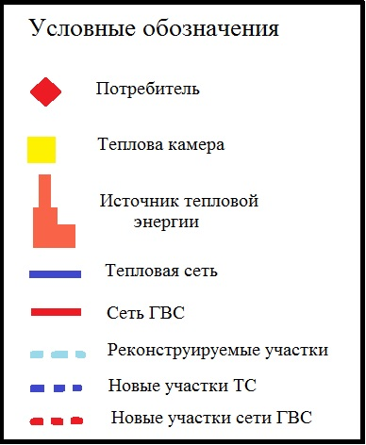
Рисунок 7.2.1 Условные обозначения

Таблица 5.2.1
Перечень новых тепловых сетей до новых потребителей от котельной в пос. Громово.
Наименование начала участка | Наименование конца участка | Длина участка, м | Внутренний диаметр подающего трубопровода, м | Внутренний диаметр обратного трубопровода, м
Тепловая сеть
ТК-10 | Уз 6 | 30 | 0,065 | 0,065
Уз 6 | Нов. потр.1 | 3 | 0,05 | 0,05
Уз 6 | Нов. потр.2 | 17 | 0,05 | 0,05
ИТОГО |  | 50
Сеть ГВС
ТК-10 | Уз 6 | 30 | 0,05 | 0,05
Уз 6 | Нов. потр.1 | 3 | 0,05 | 0,05
Уз 6 | Нов. потр.2 | 17 | 0,05 | 0,05
ИТОГО |  | 50
Рисунок 5.2.1 Перспективная карта тепловых сетей в пос. Громово.

Предложение по новому строительству и реконструкции тепловых сетей, обеспечивающие условия, при наличии которых существует возможность поставок тепловой энергии потребителям от различных источников тепловой энергии при сохранении надежности теплоснабжения.

Мероприятия данной схемой теплоснабжения не предусматриваются.

Предложения по строительству и реконструкции тепловых сетей для повышения эффективности функционирования системы теплоснабжения, в том числе за счет перевода котельных в пиковый режим работы или ликвидации котельных;
Мероприятия данной схемой не предусматриваются.

Предложения по строительству и реконструкции тепловых сетей для
обеспечения нормативной надежности и безопасности теплоснабжения, определяемых в соответствии с методическими указаниями по расчету уровня надежности и качества поставляемых товаров, оказываемых услуг для организаций, осуществляющих деятельность по производству и (или) передаче тепловой энергии, утверждаемыми уполномоченным Правительством Российской Федерации федеральным органом исполнительной власти.
В связи с большим износом существующих тепловых сетей, предлагается реконструкция тепловых сетей в п. ст. Громово.
Для обеспечения нормативной надежности и повышения эффективности функционирования предлагается строительство перемычки от котельной в пос. Громово от ТК10 до нового узла ввода Dу = 100 мм.
Перечень тепловых сетей от котельной в п. ст. Громово, подлежащих перекладке, представлен в таблицах 5.5.1 и 5.5.2. На рисунке 5.5.1 представлены перспективные тепловые сети в п. ст. Громово. Перспективные пьезометрические графики от котельной изображены на рисунках 5.5.2.

Рисунок 5.5.1. Перспективная схема тепловых сетей от котельной в п. ст. Громово.

Таблица 5.5.1.
Перечень перекладываемых тепловых сетей отопления от котельной в п. ст. Громово.
Наименование начала участка | Наименование конца участка | Длина участка, м | Внутренний диаметр подающего трубопровода, м | Внутренний диаметр обратного трубопровода, м
Котельная | ТК1 | 20 | 0,125 | 0,125
Котельная | ТК4 | 40 | 0,15 | 0,15
ТК5 | Ул. Строителей, 5 | 60 | 0,15 | 0,15
ТК5 | ТК6 | 50 | 0,15 | 0,15
ТК6 | Детский сад №35 | 12 | 0,05 | 0,05
ТК 9 | ТК10 | 85 | 0,125 | 0,125
ТК10 | ТК11 | 70 | 0,1 | 0,1
ТК11 | Ул. Строителей, 1 | 20 | 0,05 | 0,05
ТК1 | Узел 1 | 64 | 0,125 | 0,125
Узел 1 | ТК2 | 50 | 0,125 | 0,125
ТК6 | ТК7 | 32 | 0,15 | 0,15
ТК7 | Ул. Строителей, 6 | 25 | 0,08 | 0,08
ТК7 | ТК8 | 35 | 0,15 | 0,15
ТК8 | Ул. Строителей, 11 | 11 | 0,08 | 0,08
ТК8 | ТК 9 | 33 | 0,125 | 0,125
ТК2 | Ул. Строителей, 10 | 15 | 0,089 | 0,089
ТК 9 | Ул. Строителей, 3 | 25 | 0,065 | 0,065
ТК4 | ТК5 | 80 | 0,15 | 0,15
ТК10 | Ул. Строителей, 2 | 12 | 0,065 | 0,065
ТК3 | Ул. Строителей, 8 | 12 | 0,089 | 0,089
ТК11 | Магазин | 70 | 0,08 | 0,08
ИТОГО |  | 821
Таблица 5.5.2
Перечень перекладываемых тепловых сетей горячего водоснабжения от котельной в п. ст. Громово.
Наименование начала участка | Наименование конца участка | Длина участка, м | Внутренний диаметр подающего трубопровода, м | Внутренний диаметр обратного трубопровода, м
ТК2 | ТК3 | 60 | 0,05 | 0,04
Котельная | ТК4 | 40 | 0,089 | 0,076
ТК5 | Ул. Строителей, 5 | 60 | 0,057 | 0,057
ТК5 | ТК6 | 50 | 0,089 | 0,057
ТК6 | Детский сад №35 | 12 | 0,057 | 0,042
ТК 9 | ТК10 | 85 | 0,076 | 0,057
ТК10 | ТК11 | 70 | 0,057 | 0,057
ТК11 | Ул. Строителей, 1 | 20 | 0,057 | 0,057
ТК6 | ТК7 | 32 | 0,089 | 0,057
ТК7 | Ул. Строителей, 6 | 25 | 0,057 | 0,042
ТК7 | ТК8 | 35 | 0,089 | 0,057
ТК8 | Ул. Строителей, 11 | 11 | 0,057 | 0,042
ТК8 | ТК 9 | 33 | 0,089 | 0,05
ТК2 | Ул. Строителей, 10 | 15 | 0,057 | 0,042
ТК 9 | Ул. Строителей, 3 | 25 | 0,057 | 0,057
ТК4 | ТК5 | 80 | 0,089 | 0,057
ТК10 | Ул. Строителей, 2 | 12 | 0,057 | 0,057
ТК3 | Ул. Строителей, 8 | 12 | 0,057 | 0,042
ИТОГО |  | 677

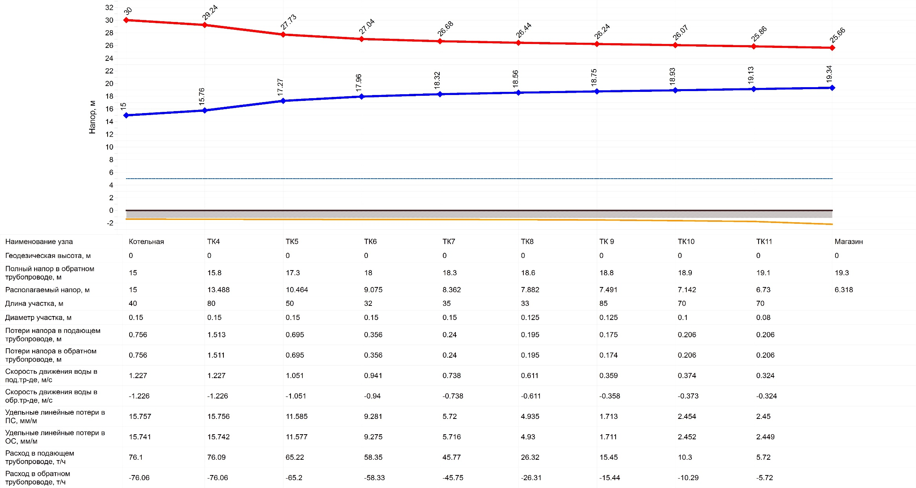
Рисунок 5.5.2 Перспективный пьезометрический график от котельной в п.ст. Громово до удаленного потребителя «Магазин».
Из пьезометрического графика видно, что трубопроводы обладают достаточной пропускной способностью на потребителях, достаточная скорость движения воды и располагаемый напор.

Раздел Перспективные топливные балансы.
В качестве основного топлива на источниках тепловой энергии в пос. Громово, п. ст. Громово и в пос. Владимировка применяется – каменный уголь. На расчетный срок до 2029 года на территории Громовского сельского поселения газификация не планируется, поэтому не целесообразно переводить существующие котельных на природный газ. Перспективное топливопотребление было рассчитано на развитие системы теплоснабжения до окончания планируемого периода, с учетом перспективного ввода новых потребителей и вывода из эксплуатации трех котлов марки НР-18, и представлено в таблице 6.1.
Таблица 6.1.
Перспективное потребление каменного угля.
№ | Котельная | Установленная мощность котельной Гкал/час | Топливо | Расход условного топлива, т.у.т | Удельный расход условного топлива кг.у.т./Гкал | Удельный расход условного топлива в перспективе к 2028г. кг.у.т./Гкал | Изменение потребления топлива к 2028 году,  т.у.т
1 | Котельная в пос. Громово | 5,85 | уголь | 690 | 223,1 | 223,1 | 690
2 | Котельная в п. ст. Громово | 5,16 | уголь | 900 | 204,0 | 173,4 | 760
3 | Котельная в пос. Владимировка | 0,86 | уголь | 110 | 216,4 | 216,4 | 110

Раздел Инвестиции в строительство, реконструкцию и техническое перевооружение.

Решения по величине необходимых инвестиций в новое строительство, реконструкцию и техническое перевооружение источников тепловой энергии на каждом этапе планируемого периода с учетом утвержденной инвестиционной программы.
Инвестиции в реконструкцию и техническое перевооружение источников тепловой энергии представлены в таблице 7.1.1.

Таблица 7.1.1.
Сводная таблица финансовых потребностей
№ п/п | Наименование работ/статьи  затрат | Затраты, всего тыс. руб. | Период
1 | Капитальный ремонт котельной в п. ст. Громово | 9 750,0 | до 2020 года
2 | ПИР и ПСД | 0,150
3 | -строительно-монтажные и наладочные работы | 2 100,0
4 | Установка химводоподготовки на все котельные в пос. Громово, п. ст. Громово и пос. Владимировка с учетом установки, наладки и доставки системы:
5 | «Комплексон -6» мощностью 40 т/ч | 0,480 | до 2017года
6 | «Комплексон -6» мощностью 20 т/ч | 0,360 | до 2020 года
7 | «Комплексон -6» мощностью 0,5 т/ч | 0,150 | до 2017 года
8 | Установка узла учета тепловой энергии вместе с проектно-монтажными работами на 2-хтрубную систему (3 котельные) | 1 050,0 | 2015 год, до 2020 год
 | Всего капитальные вложения в теплоисточники | 14 040,0

Решения по величине необходимых инвестиций в новое строительство, реконструкцию и техническое перевооружение тепловых сетей, насосных станций и тепловых пунктов на каждом этапе планируемого периода с учетом утвержденной инвестиционной программы.

В таблице 7.2.1 представлены средневзвешенные финансовые потребности для осуществления строительства новых и реконструкции старых тепловых сетей.

Таблица 7.2.1.
Сводная таблица финансовых потребностей.
№ п/п | Наименование работ/статьи  затрат | Затраты, всего тыс. руб. | Период
 | Реконструкция тепловых сетей в зоне действия котельных в пос. Громово и п. ст. Громово, в т.ч.
1 | Прокладка новых тепловых сетей отопления и ГВС от котельной в пос. Громово до новых потребителей, строительство перемычки | 6 984 | до 2017 года
2 | Установка запорной арматуры | 0,150 | до 2017 года
3 | Реконструкция тепловых сетей, подлежащих замене в связи с исчерпанием эксплуатационного ресурса | 31 544,9 | до 2020 года
 | Всего капитальные вложения в тепловые сети | 38 678,9
Оценка стоимости капитальных вложений в реконструкцию и новое строительство тепловых сетей и котельных осуществлялась по укрупненным показателям базисных стоимостей по видам строительства, укрупненным показателям сметной стоимости, укрупненным показателям базисной стоимости материалов, видов оборудования, услуг и видов работ, а также на основе анализа проектов-аналогов, коммерческих предложений специализированных организаций.

Решения по величине инвестиций в строительство, реконструкцию и техническое перевооружение в связи с изменениями температурного графика и гидравлического режима работы системы теплоснабжения.

Инвестиций в строительство, реконструкцию и техническое перевооружение в связи с изменениями температурного графика и гидравлического режима работы системы теплоснабжения не планируется.

Раздел Решение об определении единой теплоснабжающей организации (организаций).
Единая теплоснабжающая организация в системе теплоснабжения - теплоснабжающая организация, которая определяется в схеме теплоснабжения федеральным органом исполнительной власти, уполномоченным Правительством Российской Федерации на реализацию государственной политики в сфере теплоснабжения (далее - федеральный орган исполнительной власти, уполномоченный на реализацию государственной политики в сфере теплоснабжения), или органом местного самоуправления на основании критериев и в порядке, которые установлены правилами организации теплоснабжения, утвержденными Правительством Российской Федерации.
После внесения проекта схемы теплоснабжения на рассмотрение теплоснабжающие и/или теплосетевые организации должны обратиться с заявкой на признание в качестве ЕТО в одной или нескольких из определенных зон деятельности. Решение о присвоении организации статуса ЕТО в той или иной зоне деятельности принимает для поселений, городских округов с численностью населения пятьсот тысяч человек и более, в соответствии с ч.2 ст.4 Федерального закона №190 «О теплоснабжении» и п.3. Правил организации теплоснабжения в Российской Федерации, утвержденных постановлением Правительства РФ №808 от 08.08.2012 г., федеральный орган исполнительной власти, уполномоченный на реализацию государственной политики в сфере теплоснабжения (Министерство энергетики Российской Федерации).
Определение статуса ЕТО для проектируемых зон действия планируемых к строительству источников тепловой энергии должно быть выполнено в ходе актуализации схемы теплоснабжения, после определения источников инвестиций.
Обязанности ЕТО определены постановлением Правительства РФ от 08.08.2012 № 808 «Об организации теплоснабжения в Российской Федерации и о внесении изменений в некоторые законодательные акты Правительства Российской Федерации» (п. 12 Правил организации теплоснабжения в Российской Федерации, утвержденных указанным постановлением). В соответствии с приведенным документом ЕТО обязана:
• заключать и исполнять договоры теплоснабжения с любыми обратившимися к ней потребителями тепловой энергии, теплопотребляющие установки которых находятся в данной системе теплоснабжения, при условии соблюдения указанными потребителями, выданных им в соответствии с законодательством о градостроительной деятельности технических условий подключения к тепловым сетям;
заключать и исполнять договоры поставки тепловой энергии (мощности) и (или) теплоносителя в отношении объема тепловой нагрузки, распределенной в соответствии со схемой теплоснабжения;
заключать и исполнять договоры оказания услуг по передаче тепловой энергии, теплоносителя в объеме, необходимом для обеспечения теплоснабжения потребителей тепловой энергии, с учетом потерь тепловой энергии, теплоносителя при их передаче.
Границы зоны деятельности ЕТО в соответствии с п. 19 Правил организации теплоснабжения в Российской Федерации могут быть изменены в следующих случаях:
подключение к системе теплоснабжения новых теплопотребляющих установок, источников тепловой энергии или тепловых сетей, или их отключение от системы теплоснабжения;
технологическое объединение или разделение систем теплоснабжения.
Сведения об изменении границ зон деятельности единой теплоснабжающей организации, а также сведения о присвоении другой организации статуса единой теплоснабжающей организации подлежат внесению в схему теплоснабжения при ее актуализации.
В случае если в отношении одной зоны деятельности единой теплоснабжающей организации подано более одной заявки на присвоение соответствующего статуса от лиц, соответствующих критериям, установленным в пункте 11 настоящих Правил, статус единой теплоснабжающей организации присваивается организации, способной в лучшей мере обеспечить надежность теплоснабжения в соответствующей системе теплоснабжения.
Способность обеспечить надежность теплоснабжения определяется наличием у организации технических возможностей и квалифицированного персонала по наладке, мониторингу, диспетчеризации, переключениям и оперативному управлению гидравлическими режимами.
На данный момент в зоне централизованного теплоснабжения МО Громовское сельское поселение в сфере теплоснабжения осуществляет свою деятельность одна организация – ООО «ТеплоГарант», которая отвечает требованиям ЕТО.

Раздел Решения о распределении тепловой нагрузки между источниками тепловой энергии.
Распределение тепловой нагрузки между источниками не планируется.

Раздел Решения по бесхозным тепловым сетям.
На момент разработки настоящей схемы теплоснабжения в границах муниципального образования Громовское сельское поселение не выявлено участков бесхозяйных тепловых сетей.
В случае обнаружения таковых в последующем, необходимо руководствоваться Статья 15, пункт 6. Федерального закона от 27 июля 2010 года № 190-ФЗ.
Статья 15, пункт 6. Федерального закона от 27 июля 2010 года № 190-ФЗ: «В случае выявления бесхозяйных тепловых сетей (тепловых сетей, не имеющих эксплуатирующей организации) орган местного самоуправления поселения или городского округа до признания права собственности на указанные бесхозяйные тепловые сети в течении тридцати дней с даты их выявления обязан определить теплосетевую организацию, тепловые сети которой непосредственно соединены с указанными бесхозяйными тепловыми сетями, или единую теплоснабжающую организацию в системе теплоснабжения, в которую входят указанные бесхозяйные тепловые сети и которая осуществляет содержание и обслуживание указанных бесхозяйных тепловых сетей. Орган регулирования обязан включить затраты на содержание и обслуживание бесхозяйных тепловых сетей в тарифы соответствующей организации на следующий период регулирования».

